
Amaç
Bellek Yönetimi
Laboratuvar Uygulamaları 13

İŞLETİM SİSTEMLERİ
Uygulama Tarihi:
13. Hafta
Linux bellek yönetim komutlarını anlamak, fiziksel adres, mantıksal adres gibi kavramları kod yardımıyla öğrenebilmek.
Kazanımlar
Bellek yönetim komutlarını öğrenmek. Kod yardımıyla mantıksal adres bilgilerine ulaşır hale gelmek.
Linux Komutları
free, free -k, free -m, free -m

Free komutu, bir sistemin kullanılan ve kullanılmayan bellek kullanımı ve takas (swap) belleği hakkında bilgi verir. Varsayılan olarak, belleği kb (kilobayt) cinsinden görüntüler.

Bellek esas olarak RAM (rastgele erişim belleği) ve takas belleğinden oluşur. Takas belleği, sabit disk sürücüsünün sanal RAM gibi davranan bir parçasıdır.

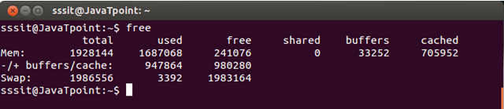

- Satır 1, sistemimizde bulunan toplam RAM, kullanılan RAM, boş RAM, paylaşılan RAM, ara belleğe alınmış RAM ve önbelleğe alınmış RAM gibi bellek ayrıntılarını anlatır.
- Satır 2, kullanılan ve boş arabellek/önbellek belleğini gösterir.
- Satır 3, toplam, kullanılan ve boş takas belleğini gösterir.
free -b bilgileri Bayt cinsinden görüntüler
free -m bilgileri megabayt cinsinden görüntüler
free -g bilgileri Gigabayt cinsinden görüntüler

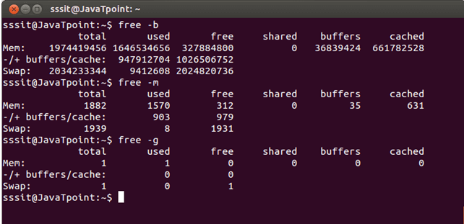
Seçenek | Fonksiyon
free -t | Kullanılan ve boş bellek için RAM ve takas belleklerinin toplamını görüntüler.  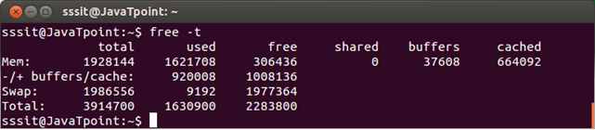
free -o | Kabuk istemindeki çıktıdan arabellek/önbellek satırını devre dışı bırakır.  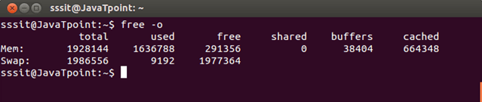

free -s <time> | Belirtilen zaman aralığında sürekli değişen RAM kullanımını gösterir.  Varsayılan olarak, belirtilen süre saniye cinsindendir.  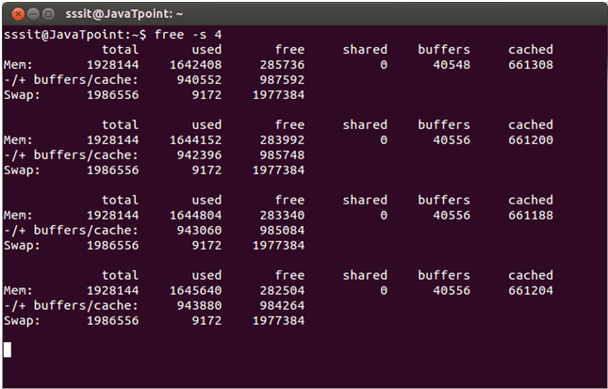
free -l | Yüksek ve düşük bellek boyutu istatistiklerini görüntüler.  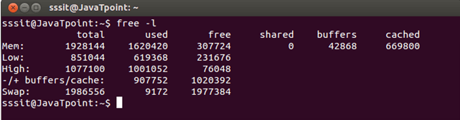
watch free | Bellek durumunu güncellemek için de kullanılır.  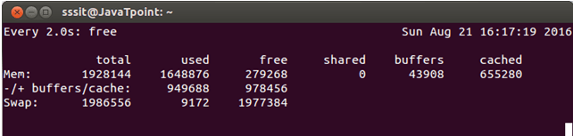

swapon

top

cat /proc/

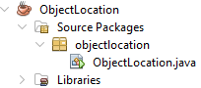
Bellek Konumu
package objectlocation;

/**
*
* @author Selman HIZAL
*/
import sun.misc.Unsafe;
import java.lang.reflect.Field;

public class ObjectLocation {

private static int apple = 10;
private int orange = 10;

public static void main(String[] args) throws Exception {
Unsafe unsafe = getUnsafeInstance();

Field appleField = ObjectLocation.class.getDeclaredField("apple");
System.out.println("Location of Apple: "
+ unsafe.staticFieldOffset(appleField));

Field orangeField = ObjectLocation.class.getDeclaredField("orange");
System.out.println("Location of Orange: "
+ unsafe.objectFieldOffset(orangeField));
}

private static Unsafe getUnsafeInstance() throws SecurityException,
NoSuchFieldException, IllegalArgumentException,
IllegalAccessException {
Field theUnsafeInstance = Unsafe.class.getDeclaredField("theUnsafe");
theUnsafeInstance.setAccessible(true);
return (Unsafe) theUnsafeInstance.get(Unsafe.class);
}
}

